2
4/08/2023
Bionexo
RESULTADO – TOMADA DE PREÇO
N° 2023148TP47914HEAPA
O Instituto de Gestão e Humanização – IGH, entidade de direito privado e sem fins lucrativos,
classificado como Organização Social, vem tornar público o resultado da Tomada de Preços, com a
finalidade de adquirir bens, insumos e serviços para o HEAPA - Hospital Estadual de Aparecida de
Goiânia, com endereço à Av. Diamante, s/n - St. Conde dos Arcos, Aparecida de Goiânia/GO, CEP:
Bionexo do Brasil Ltda 74.969-210
Relatório emitido em 24/08/2023 11:08
Comprador
IGH - HUAPA - HOSPITAL DE URGÊNCIA DE APARECIDA DE GOIÂNIA (11.858.570/0004-86)
AV. DIAMANTE, ESQUINA C/ A RUA MUCURI, SN - JARDIM CONDE DOS ARCOS - APARECIDA DE GOIÂNIA, GO CEP:
7
4969-210
Relação de Itens (Confirmação)
Pedido de Cotação : 304870653
COTAÇÃO Nº 47914 - UNIFORME E EPIS - HEAPA AGO/2023
Frete Próprio
Observações: *PAGAMENTO: Somente a prazo e por meio de depósito em conta PJ do fornecedor. *FRETE: Só serão
aceitas propostas com frete CIF e para entrega no endereço: AV. DIAMANTE, ESQUINA C/ A RUA MUCURI, JARDIM
CONDE DOS ARCOS, AP DE GOIÂNIA/GO CEP: 74969210, dia e horário especificado. *CERTIDÕES: As Certidões
Municipal, Estadual de Goiás, Federal, FGTS e Trabalhista devem estar regulares desde a data da emissão da proposta
até a data do pagamento. *REGULAMENTO: O processo de compras obedecerá ao Regulamento de Compras do IGH,
prevalecendo este em relação a estes termos em caso de divergência.
Tipo de Cotação: Cotação Normal
Fornecedor : Todos os Fornecedores
Data de Confirmação : Todas
Faturamento
Mínimo
Validade da
Proposta
Condições de
Pagamento
Fornecedor
Prazo de Entrega
Frete Observações
Nicolina M. da Silva & Cia Ltda -
Me
GOIÂNIA - GO
10 dias após
confirmação
1
2
R$ 200,0000
R$ 500,0000
21/08/2023
21/08/2023
28 ddl
30 ddl
CIF
null
AnÃ¡lia Marques - (62) 3233-6608
eficaz-epi@hotmail.com
Mais informações
Star Distribuidora Ltda
GOIÂNIA - GO
Grazielly da Mata Moraes - (62)
10 dias após
confirmação
CIF
null
9962-85829
vendas1@stardist.com.br
Mais informações
Programação
de Entrega
Preço
Unitário Fábrica
Preço
Valor
Total
Produto
Código
Fabricante Embalagem Fornecedor Comentário Justificativa
Rent(%) Quantidade
Usuário
CALCADO DE SEG
TENIS EVA PRETO N
3
5 -CALCADO DE SEG
TENIS EVA PRETO N
3
5 - PAR - CALCADO
DE SEGURANÇA
MODELO TENIS EM
EVA PRETO NUMERO
35 CALÇADO
OCUPACIONAL TOPO
TENIS FECHADO NA
PARTE DO CALCANHAR
COM ALTURA DE
TENIS
WORKS BB
0 PRETO
No35
CA37212 -
SOFT
WORKS -
SOFT
WORKS
;Imune,
Apice, KT
comercio não
Danielly
Evelyn
Pereira Da
Cruz
5
,5CM CONFECIONADO
EM EVA NA COR
8
Nicolina M.
PRETO COM SOLADO
DE BORRACHA
ANTIDERRAPANTE,
RESISTENTE AO
ESCORREGAMENTO EM
PISO DE AÇO COM
SOLUÇÃO DE
da Silva & ENTREGA 10 responderam
R$
R$
R$
780,2000
1
40055
-
caixa
10 Pares
Cia Ltda -
Me
DIAS
email de
homologação.
- Data frete
FOB
78,0200 0,0000
24/08/2023
10:52
GLICEROL,RESISTENTE
AO OLEO
COMBUSTIVEL E A
ABSORÇÃO DE
ENERGIA NA REGIAO
DO SALTO EM
ATENDIMENTO AS
NORMAS DE
SEGURANÇA NR -32.
PAR
2
CALCADO DE SEG
TENIS EVA PRETO N
6 - PAR -> CALCADO
DE SEGURANÇA
MODELO TENIS EM
40057
-
TENIS
WORKS
BB80
PRETO
No36
caixa
Nicolina M. ENTREGA 10
;Imune,
Apice, KT
comercio não
responderam
email de
R$
R$
10 Pares
R$
780,2000
Danielly
Evelyn
Pereira Da
Cruz
da Silva &
Cia Ltda -
Me
DDU
78,0200 0,0000
3
EVA PRETO NUMERO
CA37212 -
homologação.
https://bionexo.bionexo.com/jsp/RelatPDC/relat_adjudica.jsp
1/5
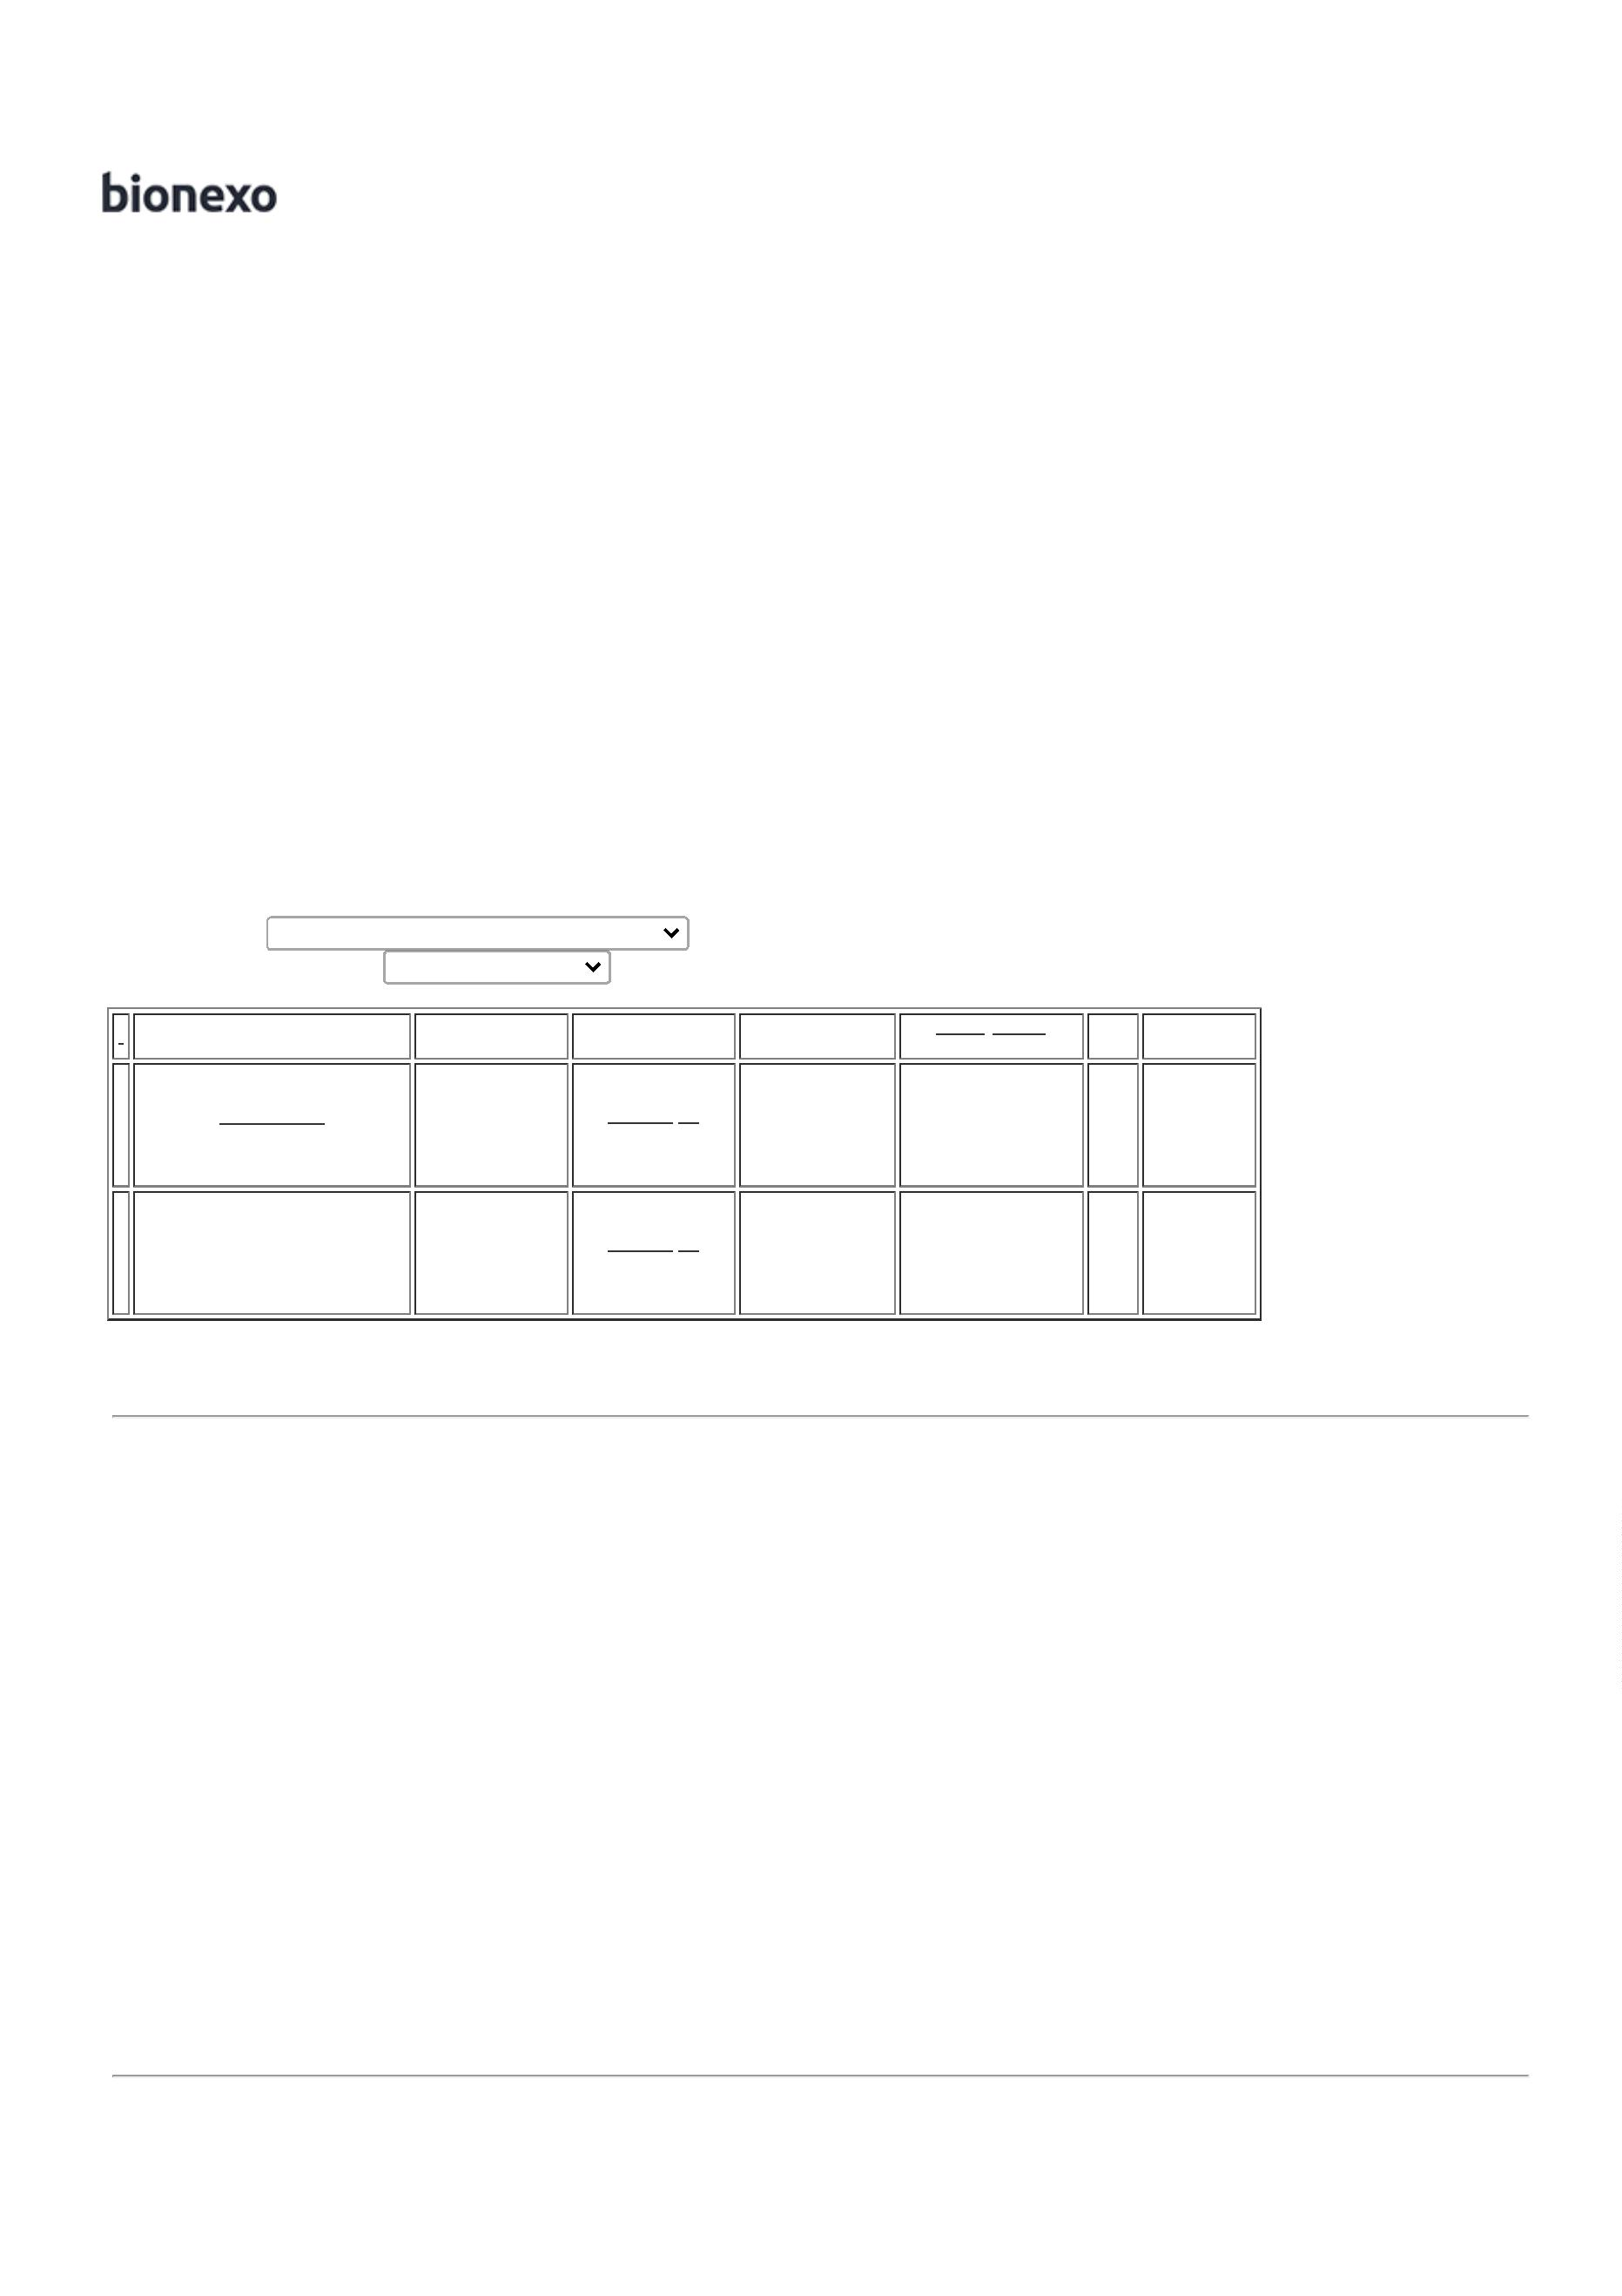

2
4/08/2023
Bionexo
3
6 CALÇADO
SOFT
WORKS -
SOFT
- Data frete
24/08/2023
10:52
OCUPACIONAL TIPO
TENIS FECHADO NA
PARTE DO CALCANHAR
COM ALTURA DE
FOB
WORKS
5
,5CM CONFECIONADO
EM EVA NA COR
PRETO COM SOLADO
DE BORRACHA
ANTIDERRAPANTE,
RESISTENTE AO
ESCORREGAMENTO EM
PISO DE AÇO COM
SOLUÇÃO DE
GLICEROL,RESISTENTE
AO OLEO
COMBUSTIVEL E A
ABSORÇÃO DE
ENERGIA NA REGIAO
DO SALTO EM
ATENDIMENTO AS
NORMAS DE
SEGURANÇA NR -32.
CALCADO DE SEG
TENIS EVA PRETO N
3
7 -CALCADO DE SEG
TENIS EVA PRETO N
3
7 - PAR - CALCADO
DE SEGURANÇA
MODELO TENIS EM
EVA PRETO NUMERO
37 CALÇADO
OCUPACIONAL TIPO
TENIS FECHADO NA
PARTE DO CALCANHAR
COM ALTURA DE
TENIS
WORKS
BB80
PRETO
No37
CA37212 -
SOFT
WORKS -
SOFT
;Imune,
Apice, KT
comercio não
Danielly
Evelyn
Pereira Da
Cruz
5
,5CM CONFECIONADO
EM EVA NA COR
Nicolina M.
PRETO COM SOLADO
DE BORRACHA
ANTIDERRAPANTE,
RESISTENTE AO
ESCORREGAMENTO EM
PISO DE AÇO COM
SOLUÇÃO DE
da Silva & ENTREGA 10 responderam
R$
R$
R$
936,2400
3
40059
-
caixa
12 Pares
Cia Ltda -
Me
DDU
email de
homologação.
- Data frete
FOB
78,0200 0,0000
2
4/08/2023
10:52
WORKS
GLICEROL,RESISTENTE
AO OLEO
COMBUSTIVEL E A
ABSORÇÃO DE
ENERGIA NA REGIAO
DO SALTO EM
ATENDIMENTO AS
NROMAS DE
SEGURANÇA NR -32.
PAR
CALCADO DE SEG
TENIS EVA PRETO N
3
8 - PAR - CALCADO
DE SEGURANÇA
MODELO TENIS EM
EVA PRETO NUMERO
38 CALÇADO
OCUPACIONAL TOPO
TENIS FECHADO NA
PARTE DO CALCANHAR
COM ALTURA DE
TENIS
WORKS
BB80
PRETO
No38
CA37212 -
SOFT
WORKS -
SOFT
;Imune,
Apice, KT
comercio não
5
,5CM CONFECIONADO
EM EVA NA COR
Danielly
Evelyn
Pereira Da
Cruz
Nicolina M.
PRETO COM SOLADO
DE BORRACHA
ANTIDERRAPANTE,
RESISTENTE AI
ESCORREGAMENTO EM
PISO DE AÇO COM
SOLUÇÃO DE
da Silva & ENTREGA 10 responderam
R$
R$
R$
936,2400
4
40061
-
caixa
12 Pares
Cia Ltda -
Me
DDU
email de
homologação.
- Data frete
FOB
78,0200 0,0000
24/08/2023
10:52
WORKS
GLICEROL,RESISTENTE
AO OLEO
COMBUSTIVEL E A
ABSORÇÃO DE
ENERGIA NA REGIAO
DO SALTO EM
ATENDIMENTO AS
NORMAS DE
SEGURANÇA NR -32.
5
CALCADO DE SEG
TENIS EVA PRETO N
9 - PAR - CALCADO
DE SEGURANÇA
MODELO TENIS EM
EVA PRETO NUMERO
40063
-
TENIS
WORKS
BB80
PRETO
No39
CA37212 -
SOFT
WORKS -
SOFT
caixa
Nicolina M. ENTREGA 10
;Imune,
Apice, KT
comercio não
responderam
email de
homologação.
- Data frete
FOB
R$
R$
10 Pares
R$
780,2000
Danielly
Evelyn
Pereira Da
Cruz
da Silva &
Cia Ltda -
Me
DDU
78,0200 0,0000
3
24/08/2023
10:52
39 CALÇADO
OCUPACIONAL TOPO
TENIS FECHADO NA
PARTE DO CALCANHAR
COM ALTURA DE
WORKS
5
,5CM CONFECIONADO
EM EVA NA COR
PRETO COM SOLADO
DE BORRACHA
ANTIDERRAPANTE,
RESISTENTE AO
ESCORREGAMENTO EM
PISO DE AÇO COM
SOLUÇÃO DE
https://bionexo.bionexo.com/jsp/RelatPDC/relat_adjudica.jsp
2/5

2
4/08/2023
Bionexo
GLICEROL,RESISTENTE
AO OLEO
COMBUSTIVEL E A
ABSORÇÃO DE
ENERGIA NA REGIAO
DO SALTO EM
ATENDIMENTO AS
NORMAS DE
SEGURANÇA NR -32.
CALCADO DE SEG
TENIS EVA PRETO N
4
0 - PAR - CALCADO
DE SEGURANÇA
MODELO TENIS EM
EVA PRETO NUMERO
40 CALÇADO
OCUPACIONAL TOPO
TENIS FECHADO NA
PARTE DO CALCANHAR
COM ALTURA DE
TENIS
WORKS
BB80
PRETO
No40
CA37212 -
SOFT
WORKS -
SOFT
5
,5CM CONFECIONADO
EM EVA NA COR
;Imune,
Apice, KT
comercio não
Danielly
Evelyn
PRETO COM SOLADO
DE BORRACHA
ANTIDERRAPANTE,
RESISTENTE AO
ESCORREGAMENTO EM
PISO DE AÇO COM
SOLUÇÃO DE
Nicolina M.
da Silva &
Cia Ltda -
Me
Pereira Da
Cruz
ENTREGA; responderam
R$
R$
R$
234,0600
6
40065
-
CAIXA
3 Pares
10 DDU
email de
homologação.
- Data frete
FOB
78,0200 0,0000
2
4/08/2023
10:52
WORKS
GLICEROL,RESISTENTE
AO OLEO
COMBUSTIVEL E A
ABSORÇÃO DE
ENERGIA NA REGIAO
DO SALTO EM
ATENDIMENTO AS
NORMAS DE
SEGURANÇA NR -32.
PAR
CALCADO DE SEG
TENIS EVA PRETO N
4
1 - PAR - CALCADO
DE SEGURANÇA
MODELO TENIS EM
EVA PRETO NUMERO
41 CALÇADO
OCUPACIONAL TIPO
TENIS FECHADO NA
PARTE DO CALCANHAR
COM ALTURA DE
TENIS
WORKS
BB80
PRETO
No41
CA37212 -
SOFT
WORKS -
SOFT
;Imune,
Apice, KT
comercio não
5
,5CM CONFECIONADO
EM EVA NA COR
Danielly
Evelyn
Pereira Da
Cruz
Nicolina M.
PRETO COM SOLADO
DE BORRACHA
ANTIDERRAPANTE,
RESISTENTE AI
ESCORREGAMENTO EM
PISO DE AÇO COM
SOLUÇÃO DE
da Silva & ENTREGA 10 responderam
R$
R$
R$
468,1200
7
40067
-
CAIXA
6 Pares
Cia Ltda -
Me
DDU
email de
homologação.
- Data frete
FOB
78,0200 0,0000
24/08/2023
10:52
WORKS
GLICEROL,RESISTENTE
AO OLEO
COMBUSTIVEL E A
ABSORÇÃO DE
ENERGIA NA REGIAO
DO SALTO EM
ATENDIMENTO AS
NORMAS DE
SEGURANÇA NR -32.
CALCADO DE SEG
TENIS EVA PRETO N
4
2 - PAR - CALCADO
DE SEGURANÇA
MODELO TENIS EM
EVA PRETO NUMERO
42 CALÇADO
OCUPACIONAL TIPO
TENIS FECHADO NA
PARTE DO CALCANHAR
COM ALTURA DE
TENIS
WORKS
BB80
PRETO
No42
CA37212 -
SOFT
WORKS -
SOFT
;Imune,
Apice, KT
comercio não
5
,5CM CONFECIONADO
EM EVA NA COR
Danielly
Evelyn
Pereira Da
Cruz
Nicolina M.
PRETO COM SOLADO
DE BORRACHA
ANTIDERRAPANTE,
RESISTENTE AI
ESCORREGAMENTO EM
PISO DE AÇO COM
SOLUÇÃO DE
da Silva & ENTREGA 10 responderam
R$
R$
R$
624,1600
8
40069
-
CAIXA
8 Pares
Cia Ltda -
Me
DDU
email de
homologação.
- Data frete
FOB
78,0200 0,0000
24/08/2023
10:52
WORKS
GLICEROL,RESISTENTE
AO OLEO
COMBUSTIVEL E A
ABSORÇÃO DE
ENERGIA NA REGIAO
DO SALTO EM
ATENDIMENTO AS
NORMAS DE
SEGURANÇA NR -32.
9
CALCADO DE SEG
TENIS EVA PRETO N
3 - PAR - CALCADO
DE SEG TENIS EVA
PRETO N 43 - PAR -
40070
-
TENIS
WORKS
BB80
PRETO
No43
CAIXA
Nicolina M. ENTREGA 10
;Imune,
Apice, KT
comercio não
responderam
email de
R$
R$
5 Pares
R$
390,1000
Danielly
Evelyn
Pereira Da
Cruz
da Silva &
Cia Ltda -
Me
DDU
78,0200 0,0000
4
https://bionexo.bionexo.com/jsp/RelatPDC/relat_adjudica.jsp
3/5

2
4/08/2023
Bionexo
CALCADO DE
CA37212 -
SOFT
WORKS -
SOFT
homologação.
- Data frete
FOB
24/08/2023
10:52
SEGURANÇA MODELO
TENIS EM EVA PRETO
NUMERO 43 CALÇADO
OCUPACIONAL TIPO
TENIS FECHADO NA
PARTE DO CALCANHAR
COM ALTURA DE
WORKS
5
,5CM CONFECIONADO
EM EVA NA COR
PRETO COM SOLADO
DE BORRACHA
ANTIDERRAPANTE,
RESISTENTE AO
ESCORREGAMENTO EM
PISO DE AÇO COM
SOLUÇÃO DE
GLICEROL,RESISTENTE
AO OLEO
COMBUSTIVEL E A
ABSORÇÃO DE
ENERGIA NA REGIAO
DO SALTO EM
ATENDIMENTO AS
NORMAS DE
SEGURANÇA NR -32
CALCADO DE SEG
TENIS EVA PRETO N
4
4 - PAR - CALÇADO
DE SEGURANÇA
MODELO TENIS EM
EVA PRETO NUMERO
44 CALÇADO
OCUPACIONAL TIPO
TENIS FECHADO NA
PARTE DO CALCANHAR
COM ALTURA DE
TENIS
WORKS
BB80
PRETO
No44 CA
37212 -
SOFT
WORKS -
SOFT
WORKS
5
,5CM
;Imune,
Apice, KT
comercio não
Danielly
Evelyn
CONFECCIONADO EM
EVA COR PRETO COM
SOLADO DE
BORRACHA
ANTIDERRAPANTE,
RESITENTE AO
ESCORREGAMENTO EM
PISO DE AÇO COM
SOLUÇÃO DE
Nicolina M.
Pereira Da
Cruz
da Silva & ENTREGA 10 responderam
R$
R$
R$
156,0400
10
40071
-
CAIXA
2 Pares
Cia Ltda -
Me
DDU
email de
homologação.
- Data frete
FOB
78,0200 0,0000
2
4/08/2023
10:52
GLICEROL, REISTENTE
AO OLEO
COMBUSTIVEL E A
ABSORÇÃO DE
ENERGIA NA REGIAO
DO SALTO EM
ATENDIMENTO AS
NORMAS DE
SEGURANÇA NR-32.
Total
Parcial:
R$
7
8.0
6.085,5600
Total de Itens da Cotação: 14
Total de Itens Impressos: 10
Programação
de Entrega
Preço
Unitário Fábrica
Preço
Valor
Total
Produto
Código
Fabricante Embalagem Fornecedor Comentário Justificativa
Rent(%) Quantidade
Usuário
;
KT comercio,
BT
LUVA DE
LATEX
AZUL
TAMANHO
M -
SUPERPRO
-
Danielly
Evelyn
Equipamentos
e Talita não
responderam
email de
homologação.
- Data
Star
Distribuidora
Ltda
Pereira Da
Cruz
LUVA DE LATEX AZUL
TAMANHO M - PAR
R$
R$
R$
287,5200
11
40286
-
UND
null
48 Pares
5,9900 0,0000
2
4/08/2023
10:52
SUPERPRO
equipamentos
frete FOB
LUVA
LATEX
NATURAL
COR
AMARELA G
-
SUPERPRO
-
LUVA LATEX NATURAL
COR AMARELA G ->
GRANDE COM CANO
LONGO ATÉ O
COTOVELO, PALMA
ANTI DESLIZANTE
COM VIROLA NO
PUNHO. - PAR
Danielly
Evelyn
Pereira Da
Cruz
Star
Distribuidora
Ltda
R$
R$
R$
143,7600
12
12419
-
UND
null
-
24 Pares
5,9900 0,0000
24/08/2023
10:52
SUPERPRO
LUVA LATEX NATURAL
COR AMARELA M ->
MEDIA COM CANO
LONGO ATÉ O
COTOVELO, PALMA
ANTI DESLIZANTE
COM VIROLA NO
LUVA
LATEX
NATURAL
COR
AMARELA M
VOLK -
VOLK
Danielly
Evelyn
Pereira Da
Cruz
Star
Distribuidora
Ltda
R$
R$
R$
287,5200
1
3
4
12418
-
-
UND
UND
null
null
-
48 Pares
24 Pares
5,9900 0,0000
-
24/08/2023
10:52
PUNHO. - PAR - PAR
1
LUVA LATEX NATURAL 12421
COR AMARELA P ->
FORRADA FLOCOS
ALGODAO
LUVA
LATEX
NATURAL
COR
Star
Distribuidora
Ltda
;Apice não
respondeu
email de
R$
R$
R$
143,7600
Danielly
Evelyn
Pereira Da
Cruz
5,9900 0,0000
homologação.
ACABAMENTO COM
ANTIDERRAPANTE NA
AMARELA P
https://bionexo.bionexo.com/jsp/RelatPDC/relat_adjudica.jsp
4/5

2
4/08/2023
Bionexo
PALMA. FACE PALMAR
- VOLK -
VOLK
24/08/2023
10:52
DOS DEDOS E PONTAS
DOS DEDOS. COR
AMARELA - PAR
Total
Parcial:
R$
862,5600
1
2
44.0
22.0
Total de Itens da Cotação: 14
Total de Itens Impressos: 4
Total
Geral:
R$
6.948,1200
Clique aqui para geração de relatório completo com quebra de página
https://bionexo.bionexo.com/jsp/RelatPDC/relat_adjudica.jsp
5/5

